OBOU GBAIS

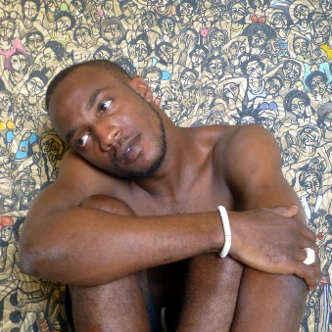
Obou est né en 1992 à Guiglo. Après son bac obtenu au LEA d’Abidjan, il entre à l’école des Beaux-Arts de l’INSAAC. Il obtient sa maitrise sous la direction de l’Artiste Pascal Konan en 2019.
Il a exposé en 2017 à Zurich dans le cadre de l’exposition « Système D » à la TA’ART Gallery. En 2018, il est présenté à la Rotonde des Arts dans le cadre de l’exposition « Redonner un sens à la vie » avec Roger Yapi ; il participe également au projet « BICICI, amis des Arts », expose à la case Bleue, Grand-Bassam et à la galerie Art-Time, Abidjan. Plus récemment, le Plaza Café, Abidjan, lui a donné carte blanche pour l’ouverture de son espace au Plateau.

Visages et doubles
Depuis son enfance, Obou est attiré par la création et plus particulièrement le graphisme. En 2002 il est directement témoin des violences faites aux civils à Man et s’exile avec sa famille à Abidjan Yopougon dans le quartier Jérusalem où il découvre la précarité, la surpopulation mais aussi les soirées d’ambiance populaire, les lumières de la ville et plus particulièrement du Plateau où il est au collège. Il rencontre alors un jeune étudiant de l’INSAAC qui l’encourage à suivre un enseignement artistique. Dans le quartier de Niangon, la crise post-électorale le confronte à nouveau au cycle pernicieux de la violence.

Cependant, assuré de son enthousiasme premier, il entre à l’INSAAC dans l’atelier de l’artiste Pascal Konan qui l’accompagne depuis dans ses recherches sur les victimes de guerre : traduire sur toile les différentes facettes du monde et ses contradictions, la saturation des paysages urbains et la congestion des foules en marche, la violence et la joie, l’angoisse et les rêves, devient une thérapie et le leitmotiv de ses créations. Ne nous y trompons pas, l’assurance des compositions graphiques et proches du street-art de ces visages empreints de modernité dissimule néanmoins le désarroi des personnages et le fil souvent agressé de leur histoire. Au travers du sourire des figures devenues masques, de leur joie parfois grinçante, les créations d’Obou montrent ainsi les visages et leur double dans une paradoxale et puissante proximité.

Amédé Mulin
(Commissaire d’Expositions, Agent d’Artistes)

